**○身体障がい者介護世帯向住宅**

## **▼【中層耐火構造4-5階建間取】**

|  |  |
| --- | --- |
|  | **身体障がい者介護世帯向住宅**  **【入居資格】**  身体障害者手帳（1～4級）をお持ちの方、あるいは要介護1～5の等級に該当し、かつ日常生活において車いすの使用を必要とする方および現に同居しているその介護者で構成されている世帯。 |
| 写真は城南団地1棟 | 身体障がい者介護世帯向戸数【７戸】 |

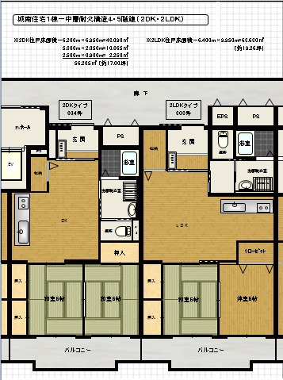

**【2室分の間取り図】**

○図と同じ間取りの市営住宅

|  |
| --- |
| 城南団地【1棟】全46戸の内20戸（2DK） |

　※一部表示された間取りと異なる場合があります。

**写真例）城南団地1棟における住宅内写真**

|  |  |
| --- | --- |
| 玄関②.JPG | 洗面所①.JPG |
| ①玄関 | ②洗面所 |
| 台所①.JPG | 浴室②.JPG |
| ③台所 | ④浴室（ユニットバス） |
| トイレ①.JPG | DK③.JPG |
| ⑤トイレ | ⑥リビング  段差のないバリアフリー構造です。 |
| 和室⑤.JPG | 洋室②.JPG |
| ⑦和室【6帖】 | ⑧居室【6帖】 |
| バルコニー①.JPG | 緊急通報装置.JPG |
| ⑨バルコニー | ⑩緊急通報装置  【トイレ・浴室・居室に非常通報ボタン有】 |

※網戸については、バルコニー側のみの設置。